III Всероссийская дистанционная научно-практическая конференция школьников и студентов «МОЛОДОЙ УЧЕНЫЙ»

Секция: ГЕОГРАФИЯ
«Путешествие Кемерово-Крым на автомобиле»

Петушенко Маргариты Константиновны
«МБОУ СОШ № 97» г. Кемерово, класс 3 «Г»
Глинкина Людмила Ивановна,
учитель начальных классов
+7-923-517-90-64

Введение
Мы живем в России – одной из самых больших стран в мире. Наша страна протянулась на 10 000 км с запада на восток и на 4 000 км с севера на юг. В 2014 году Республика Крым вновь вошла в состав России. Наша семья уже была в Крыму. Но, как правило, мы туда летали на самолете. Прошлым летом 2020 года, в связи с особенностью ряда изменившихся условий, мы приняли решение ехать отдыхать в Крым всей семьей на автомобиле. Нам открылась прекрасная возможность не только побывать в полюбившемся Крыму, но и больше увидеть и узнать нашу Родину. Мы проделали большой маршрут длинною 4 500 км, проехав Новосибирскую, Омскую, Тюменскую, Курганскую, Челябинскую области, республики Башкортостан и Татарстан, а также Оренбургскую, Самарскую, Ульяновскую, Саратовскую, Волгоградскую, Ростовскую области и Краснодарский край. Мы ехали, не торопясь целых 5 суток, останавливаясь в городах, чтобы погулять и немного изучить местные достопримечательности, пообщаться с местным населением, понаблюдать за сменой растительности и климатических зон, этимологией названий/топонимикой населенных пунктов и рек, больше узнать о своей стране. Для тех же, кто отважится повторить наш маршрут или захочет подробнее узнать о пройденных нами местах мы с моими родителями создали путеводитель.
Таким образом, наша поездка стала научно-исследовательской экспедицией по городам и регионам России по маршруту Кемерово-Крым – то есть маршрутной экспедицией. Маршрутная экспедиция – это научная экспедиция, составленная по определенной линии/маршруту с остановками в населенных пунктах для сбора информации.
Ценность проведенной нами экспедиции заключается в том, что я смогла посмотреть на мир глазами ученых-путешественников, сравнить и проанализировать различные территории моей страны, расширить свой кругозор, научиться работать с картами и информацией из интернета.
Актуальность исследования заключается во взаимодействии школы и семьи, творческом и эмоциональном развитии, патриотическом воспитании, побуждении к наблюдениям и анализу, обучению в действии, способствовании к получению жизненного опыта и расширению границ своих знаний об окружающем мире.
Цель: изучение городов и областей, исследованных на пути экспедиции
Объект: научно-исследовательский маршрут экспедиции Кемерово-республика Крым.
Предмет: наблюдение и изучение объектов маршрута исследования.
Задачи: изучение топонимики и географического расположения исследуемых территорий, изучение их исторически важных моментов, выявление достопримечательностей на маршруте экспедиции и их описание. Анализ карт и наблюдение за климатом и растительным миром в ходе маршрута. А также описание сложностей и некоторых особенностей пути, возникших в ходе путешествия.
Характеристика работы: прикладная, научно-исследовательская маршрутная экспедиция.
За 5 дней мы проехали 4 500 км, ежедневно проезжая на своем автомобиле около 1000 км, делая остановки и ночуя в городах Омск, Челябинск, Тольятти, Волгоград, Ейск и, непосредственно, Керчь. Выезжали из населенных пунктов рано, в 5.00-6.00 утра.
Глава 1 «Азиатский поход»
Первым на нашем пути экспедиции стоял старинный город Омск. От Кемерово до Омска по трассе «М5» мы проехали 893 км, проехав Новосибирскую и Омскую области
Город Омск – крупный город миллионник, стоит на слиянии двух рек: Иртыша и Оми [3].
1.1.1. Топонимика: название Омска произошло от названия реки Омь. Гидроним (имя реки) происходит из языка барабинских татар, «ом» - значит «тихий» [2]. Вторая же река Иртыш – знакомая мне еще из путешествия в Казахстан, является самой длинной рекой-притоком в мире. Она течет из Китая через Монголию и Казахстан, и поэтому ее название обозначает «ир» означает по-казахски «земля», а «тыш» — «рыть». В итоге получается «пробивающий землю» [2].
Еще я узнала, что Омск – практически сибирский Нью-Йорк. По крайней мере, если верить топонимическим картам. В заокеанском мегаполисе авеню нумеруют цифрами. В нашем городе ситуация похожая – 36 Северных, 34 Рабочих, 27 Линий, 23 Марьяновских и т.п. А еще краеведы рассказывают о противостоянии двух районов – вдоль берегов Оми. Оказывается, зимой на речке проходили настоящие ледовые побоища между «кучугурами» и «лугашами». Первые жили на северном берегу, прозванном ссыльными поляками «качагурами» – «утиными горами» из-за обилия этих пернатых. Вторые жили на южном берегу, покрытом лугами. Кстати, название расположенной там улицы Луговая сохранилось до наших дней [1].
1.1.2. География и климат: Омская область расположена на Западно-Сибирской равнине, На юге – степи, постепенно переходящие в лесостепи, на севере – лес и болотистую тайгу на севере. Почва песчаная, илистая. В Омской области много озер. Климат резко континентальный, с холодной и снежной зимой (средняя температура января -19С), сухое и жаркое лето (средняя температура +19С) [3].
1.1.3. История: Омск, основанный в далеком. 1715 году на территории Российской Империи и насчитывает более 300 лет. По приказу Петра I в устье Оми была построена Омская крепость для охраны Сибири от кочевников. Со второй 19 века Омск становится местом политических ссылок. После событий 1825 года сюда "водворили на поселение" некоторых отбывших каторгу декабристов. До 20 века Омск развивался крайне медленно. Начало промышленному развитию Омска положила фабрика по изготовлению сукна. Чуть позже в городе были открыты ещё предприятия, кожевенные и мыловаренные. Самым значимым событием для города стало окончание строительства западного участка Сибирской железной дороги[4].
1.1.4. Омск в годы Вов: Великая Отечественная война 1941–1945 годов стала для омичей нелегким испытанием. Город принял около 200 эвакуированных промышленных предприятий, 60 госпиталей, десятков учебных заведений, театров, музеев и сотен тысяч беженцев. Патриотический подъем омичей нашел свое выражение в повышении производительности труда на фабриках и заводах, в перевыполнении производственных программ. Работа шла в тяжелейших, нечеловеческих условиях. Поскольку не было готовых заводских корпусов, станки размещались под открытым небом. Люди, несмотря на суровый сибирский мороз, стояли целыми сутками у станков, производя военную продукцию. Они овладевали сразу несколькими рабочими специальностями, чтобы иметь возможность заменить работников, ушедших на фронт. Производственные нормы выполнялись на 200–500%. К станкам становились женщины и подростки, никогда раньше не работавшие на производстве. Поскольку в город прибыло много беженцев, во многих заводских домах на одного человека приходилось до 1 кв. м жилой площади. Многие рабочие спали в цехах. Омск не был готов к такому наплыву людей и предприятий. Омичи ковали победу не только в тылу. Тысячи омичей мужественно сражались на фронте. Один из самых известных – генерал Дмитрий Михайлович Карбышев, зверски замученный в фашистских застенках за отказ сотрудничать с оккупантами [5].
1.1.5. Достопримечательности Омска: сегодня Омск – большой, развитый и красивый город. Особенно стоит отметить красивую Иртышскую набережную. Это старый центр Омска. Вокруг много красивых старинных зданий, особое внимание стоит обратить на дом купца Батюшкова. В нем также жил генерал Колчак[6].
Очень красивы храмы Омска. Например, Свято-Успенский кафедральный собор или Никольский казачий собор. В путеводителе достопримечательности расписаны более подробно. К сожалению, одного вечера очень мало для полного исследования этого красивого города [6].
1.1.6. Мои наблюдения и впечатления: воздух в Омске более влажный и солоноватый. Вдоль дороги, действительно, много болот и озер и немного степей. Деревья и кустарники немного ниже, чем у нас, но, в целом, растительный мир очень схож с природой Кемеровской области. Город очень большой и красивый. В нем много старых тюрем с высоким забором и колючей проволокой, но много и очень красивых старинных зданий. Погода была такая же, как и в Кемерово, когда мы выезжали. Когда проезжали Курганскую область по трассе «М5» по югу области, мы потеряли много времени, так как дороги в очень плачевном состоянии. Это однополосная дорога, на которой давно не было ремонта. Словно проселочная дорога времен СССР, как сказала мама.
Следующим местом нашей остановки был город на границе Сибири и Уральских гор – Челябинск. От Омска до Челябинска расстояние составляет 915 км. И мы проехали его, миновав Омскую, Тюменскую, Курганскую области. Челябинск стоит на реке Миасс и множестве озер.
1.2.1. Топонимика: Город Челябинск назван по основанной здесь крепости. Челябинскую крепость назвали по татарской деревне Селяба, стоявшей на реке Селябка. По мнению ученых, деревню основал легендарный татарский герой Селямбей. Река же Миасс, на которой стоит город, имеет очень древнее название. С фино-угорского Миасс – значит «река людей». Также в названиях рек и населенных пунктов много тюркскоязычных названий[8]. Например, это знаменитое падением в него метеорита озеро Чебаркуль, мимо которого мы также проезжали. Чебаркуль - с тюркского значит «пестрое озеро». Но еще есть трактовка, что Чебаркуль – это «Сибиркуль» - «ворота в Сибирь» [7].
В Челябинской области много интересных по своему названию мест. К примеру, грозный воин Тимур – есть станция Тамерлан, хотя завоеватель здесь небыл. Сказку «Али-баба и сорок разбойников» помните? «Сим-Сим, отвори дверь!» Есть там речка Сим и город Сим. Около города Сима есть прекрасная смотровая площадка, с которой получаются замечательные фотографии. Течет на юге Урала тезка царственного Нила— речка Нила, и есть поселок Нильский. Поражает обилие воинских названий – Генеральские горы, поселок Есаульский. Оно вроде бы понятно: край казачий. Немало и старорусских названий – вокруг Челябинска разбросаны Костыли, Ушаты до Кисели (села) [7].
Горы Урала разделяют Европу и Азию. Откуда же пошли эти всем известные названия? Европа – произошла от древне-финикийского «ереб» - «мрак», «заход солнца», «запад», а Азия – также от финикийского «асу» -«восток»[32].
1.2.2. География и климат: Челябинск расположен на границе Урала и Сибири, на склоне Южных Уральских гор по обоим берегам Миасса. Здесь можно встретить как лесостепи, так и горнолесье. Много озер и рек. Недалеко от города Златоуста находится каменный обелиск, который условно делит Россию на запад и восток. Климат в Челябинске – континентальный. Здесь довольно холодная и продолжительная зима. Средняя январская температура составляет минус 16-18 °С. Летняя погода, в общем, теплая, а на юго-востоке – жаркая. В июле средняя температура равна +17-20 °С[9].
1.2.3. История: Челябинск был основан 13 сентября 1736 г. на реке Миасс как сторожевая крепость на пути из Зауралья в Оренбург. В первой половине 19 века в среде горожан начинает формироваться торгово-ремесленная прослойка, которой будет суждено превратить его в крупный торгово-промышленный центр. Уже к середине 19 столетия Челябинск занял прочное место в ярмарочной торговле Урала. А когда построили Самарско-Златоустовскую железную дорогу, город стал своеобразными воротами в Сибирь. В считанные годы он превратился в один из крупнейших торговых центров России и занял ведущие позиции по торговле хлебом, маслом, мясом и чаем. За несколько лет население города значительно выросло [10].
1.2.4. Значение города в Вов: Важнейшую роль играл Челябинск во время Великой Отечественной войны, как тыловой город. Его население выросло с 270 до 650 тысяч человек. На базе эвакуированных предприятий, которые сливались с местными производствами, создавались гиганты индустрии - ЧКПЗ, ЧМК, ЧТПЗ. Уже в начале войны Челябинск обрел второе, неофициальное имя - Танкоград. После соединения мощностей Челябинского тракторного завода с двумя эвакуированными предприятиями - ленинградским Кировским и Харьковским моторостроительным - вся эта громада переключилась на выпуск танков. За годы войны на заводе было произведено 18 тысяч боевых машин, что составляет пятую часть от всех выпущенных в стране. Челябинцы давали фронту танки Т-34, ставшие впоследствии известными всему миру. А на заводе им. Колющенко было освоено производство установки - знаменитых «Катюш»[10].
1.2.5. Достопримечательности: в городе очень много красивых скульптурных композиций, заслуживающих внимания гостей города – «Памятник профессиональному нищему», скульптуры «Левша, подковавший блоху», «Погонщик верблюдов», «Художник», «Модница», «Ветеран», «Почтальон», «Щеголь», «Сказ об Урале», памятники «Орлёнок», «Вечный студент», «Воинам-интернационалистам», «Черный тюльпан», фонтан «Танцующая Грация» и многие другие. Также в Челябинске много красивых старинных домов и храмов: водонапорная башня, дом-особняк купца Рябинина, особняк Ахметова, храм «Утоли мои печали», Храм Георгия Победоносца, Немецкий квартал, Каменный пояс[11].
Огромное впечатление на нас произвел Сад победы – парк, где под открытым небом выставлены образцы машин и танков военных лет. Если вы хотите осмотреть Челябинск – нужно выделить на это несколько дней. Ведь в Челябинске находится много озер, например, озеро Увильды. Или озеро Синеглазово, озеро Смолино, озеро Голубой карьер, озеро Изумрудный карьер. Челябинск – край прекрасных озер!
Также, если вы любитель прогулок на свежем воздухе, то непременно посетите Челябинский зоопарк, парк «Алое поле» или парк имени Гагарина. Недалеко от города расположился исторический заповедник бронзового века «Аркаим». Я очень хочу там побывать, так как нам не хватило времени [11].
1.2.6. Мои наблюдения и впечатления: часть дороги по Челябинской области были неприметные лесостепи. Но около Челябинска лесостепи разбавились прекрасными серо-синими озерами. В горах Южного Урала тоже очень красиво. Резкие подъемы и спуски среди хвойных лесов, вырастающих стеной до неба, скалистые склоны и горные реки. Очень быстро сменялись пейзажи, что я не успевала включить фотоаппарат, чтобы запечатлеть природу. Гористая часть напомнила мне наш Горный Алтай. Воздух в Челябинске также, более влажный, чем дома, в Кузбассе. Растительность – есть как хвойные, так и смешанные леса. Много лесов и гор. В горах продают много изделий из камней-самоцветов, малахитовые шкатулки, изделия из шерсти и овчины. Мама купила мне очень теплые пуховые рукавицы. Город Златоуст, мимо которого мы проезжали, славится своими ножами. Челябинск мне показался очень большим и очень красивым по своей архитектуре. Также в городе сохранилось много советской символики – гербы СССР, звезды, скульптуры.
Глава 2. «Юго-запад России»
Следующим на маршруте нашей экспедиции стоял город Тольятти. Чтобы его достигнуть, мы от Челябинска проехали 902 км и такие территории, как: Челябинская область, республику Башкортостан, республику Татарстан, Оренбургская область и Самарская область.
Небольшой (относительно Челябинска и Омска) город Тольятти стоит на великой реке Волге напротив Жигулевского природного заповедника.
2.1.1. Топонимика: этого города проста, но интересна: Тольятти был известен, как город Ставрополь, что значит с греческого «город креста». Еще его называли «Ставрополь-на-Волге. А в 1964 году город был переименован в Тольятти в честь деятеля итальянского коммунистического и международного рабочего движения Пальмиро Тольятти [12].
Гидронимика Волги в разное время и на разных ее участках разница. Так, древний ученый Птолемей называет нижнее течение Волги называли «Ра», что с санскрита переводится как «срава» поток. Живущие на ее берегах мордовцы до сих пор величают Волгу Рае или Рава. Среднее течение местные жители называли реку Итиль, что с тюркского переводится как «большая река». Некоторые авторы допускают образование Волга от древнего слова, родственного слову «влага», «волглый» [13]. Жигулевские горы или Жигулевский заповедник получили свое название от села Жигули. Которое в свою очередь было так названо в честь основателя поселения Семки Григорьева сына Жегуля. Прозвище «Жегуль» является производным от таких слов в средневековом русском языке как «жегу, жиг, жигало» и т.д., т.е. терминов, связанных с использованием огня «жечь», «зажигать» [15].
2.1.2. География и климат: Самарская область, где и находится Тольятти, большей частью область расположена на равнинах, однако на правом берегу Волги есть холмы и возвышенности, известные как Жигулевские. Именно в холмистой части региона находятся основные лесные ресурсы. Леса состоят главным образом из хвойных пород дерева. В Тольятти континентальный климат с жарким летом и холодной зимой. Однако он заметно смягчается Куйбышевским водохранилищем, непосредственно влияющим на территории города. Также, значительно влияют на климат особенности планировки города, состоящего из обособленных районов, разделённых лесными массивами [14].
Средняя температура января -10,6 °C, средняя температура июля +20,9 °C [14].
2.1.3. История: Основал город известный государственный деятель, географ, этнограф и историк Василиий Татищев. В 1737 году императрица Анна Иоанновна пожаловала грамоту обращенной в христианство калмыцкой княгине Анне Тайшиной, чтобы защитить русские земли от набегов кочевников и дать возможность крещенным калмыкам начать вести оседлый образ жизни [17].
Тольятти неофициально частенько называют трижды рожденным городом, потому как за всю историю он не просто менял свое название, но и местоположение. Так, например, в 1950 году город полностью перенесли на новое место, так как во время строительства Жигулевской ГЭС город попал под плановое затопление Куйбышевским водохранилищем. Основной пик города пришелся на время строительства Волжского автомобильного завода, который был возведен в рекордно быстрый срок для выпуска автомобилей отечественного производства с маркой “Жигули”. Строительство стало грандиозной стройкой союзного значения, и по своим темпам было сопоставимо росту американского Хьюстона [17].
2.1.4. Значение города в Вов: после выступления по радио И. В. Сталина в июне 1941 по всей стране началось создание частей народного ополчения. Ставропольский батальон был преобразован в полк в считанные дни. Одной из важных задач в годы войны стала организация военной и физической подготовки учащихся 8–10-х классов средней школы – после этого короткого обучения бывшие школьники отправлялись на фронт. Ставропольчане внесли неоценимый вклад в завоевание победы, многие из них были удостоены звания Героя Советского Союза [17]. Главный областной город – Самара стал второй столицей СССР. Один из парадов 1941 года прошел именно в Самаре. Именно в Самаре для И.В. Сталина была построена специальная резиденция под землей «Бункер Сталина», с рабочим кабинетом на глубине 37 метров [18].
2.1.5. Достопримечательности Тольятти: конечно же, это музей «АвтоВАЗа» и музей им. Сахарова, где выставлены образцы советского автопрома. Местные жители утверждают, что второй – Автопарк имени Сахарова более масштабен и интересен [20] Идея создания Технического музея ОАО АВТОВАЗ, принадлежит вице-президенту «АвтоВАЗа» – Константину Григорьевичу Сахарову. Он представлял Технический музей не только как музей экспонатов техники и технологий советской промышленности XX века, но и как развлекательный городской парк, с тренажерами и аттракционами, местом для семейного отдыха, с ухоженными, зелёными насаждениями. Подлинным украшением коллекции стала самая большая дизель-электрическая подводная лодка проекта 641Б «СОМ» «Б-307» ВМФ России. На территории Технического музея можно не только погулять, но и увидеть исторические реконструкции военно-исторических фестивалей разных времен и эпох. Второй музей «АвтоВАЗА», более скромный по своим масштабам, но не наполнению, расположился на первом этаже корпоративного университета группы «АвтоВАЗ» [19]. Также интересны к просмотру в Тольятти такие достопримечательности, как Дом Рерихов, Храм Успения Пресвятой Богородицы, Воскресенский мужской монастырь. А если вы захотите искупаться или прогуляться по лесному массиву – вы можете посетить итальянский пляж – любимое место отдыха тольяттинцев [20].
2.1.6. Мои наблюдения и впечатления: Тольятти – край рек и озер. Конечно, больше всего меня впечатлила Волга – река огромного размаха. В некоторых местах не был виден противоположный берег и, казалось, что ты находишься на берегу моря. Очень вкусная уха и рыба, которой славится Волга. Рыбу ели все. Даже мой брат, который дома ее не ест. Природа в этом месте дает почувствовать свою мощь и размах: широкая, бескрайняя река, густые хвойные леса и огромные равнинные пространства от горизонта до горизонта (недаром это Русская Равнина). Однако смешанные леса и кустарники более низкие, чем у нас, а земля – больше рыжая, как пыль. Очень удивил Татарстан: мы увидели вдоль дороги участки, огороженные забором, а на них небольшие нефтяные вышки, которые качали нефть. Когда мы остановились на отдых, к нам подошла очень приятная женщина в национальном костюме. Мы немного пообщались и купили у нее мед и чак-чак-национальную татарскую сладость. Такой вкусной мы больше нигде не пробовали, хотя в Кемерово чак-чак продается. Очень хорошие дороги под Уфой (республика Башкортостан) после затяжной пробки (в связи с ремонтом дороги) нас встретила восьмиполосная трасса.
Следующим на нашем пути встал город-герой Волгоград. До него мы пересекли Самарскую, Ульяновскую, Саратовскую и Волгоградскую области, проехав 790 км.
2.2.1. Топонимика: город неоднократно менял свое название. Свое первое название, при своем образовании в 1555 году, город получил от гидронима реки Царицы, а та в свою очередь от тюркского «Сары-Су», что значит «желтая вода». В 1925 г. город переименован в Сталинград по имени И.В. Сталина, воевавшего в окрестностях этого города во время революционного движения. В 1961 г. город еще раз переименовывается. Хотя его историческое название Царицын к титулу царицы никакого отношения не имело, оно, очевидно, было все же сочтено «монархическим», и вместо него городу было присвоено название Волгоград. Новое название искусственно - сочетание слова град с названием реки не имеет аналогов в русской топонимии [21].
Мамаев Курган – курган, насыпь, где по легенде был похоронен золотоордынский хан Мамай, что не подтверждено в ходе раскопок и гробница не была найдена [22].
2.2.2. География и климат: Волгоградская область имеет выгодное географическое положение, являясь главными воротами на юг России с выходом на Иран, Кавказ, Украину и Казахстан. В обратном направлении на центральную Россию и Поволжье. Также в области соединяются через Волго-Донской канал две важнейшие реки Европейской части России, Волга и Дон. С его помощью можно выйти на следующие моря: Каспийское море, Белое море, Балтийское море, Черное море и Азовское море. Климат области засушливый, с резко выраженной континентальностью. Северо-западная часть находится в зоне лесостепи, восточная — в зоне полупустынь, приближаясь к настоящим пустыням. Средняя температура января от -8 до -12, июля от 23 до 25 [23].
2.2.3. История: город Царицин был основан в 1555 году, как преграда от татарских вторжений. Вокруг города всегда происходило много событий. В Царицине останавливался Степан Разин на пути в Персию В Царицыне во время Азовского похода остановилась флотилия с Петром I. Развитие торговли способствовало бурному росту промышленности в Царицыне. Поначалу быстро развивались переработка леса, соли, рыбы, горчицы, в дальнейшем - металлургическая, металлообрабатывающая и нефтеперерабатывающая промышленность. Во время Гражданской войны город был захвачен генералом Врангелем и Деникиным со стороны белых. В это же время со стороны красных за Царицин воевал И.В. Сталин, чьим именем, в дальнейшем, и назовут Царицин. Дальнейшее бурное развитие города было связано с индустриализацией страны. Началось строительство первого в стране тракторного завода. Он был возведен в небывало короткий срок. Вскоре металлургический завод «Красный Октябрь» приступил к выпуску новой продукции - качественной стали. В 30-х на южной окраине города появилась Судоверфь [25].
2.2.4. Значение города в Вов: с первых дней Великой Отечественной Войны город стал одним из крупнейших арсеналов на юго-востоке страны. Сталинградские заводы производили и ремонтировали танки, артиллерийские орудия, суда, минометы, автоматы и другое вооружение [25].
Была сформирована дивизия народного ополчения и восемь истребительных батальонов. В кратчайшие сроки совместно с военными железнодорожниками были построены железнодорожные линии, которые впоследствии сыграли значительную роль в снабжении войск на Сталинградском направлении [25].
С весны 1942 г. начались регулярные налеты фашистской авиации на Сталинград, которые отражались силами местной противовоздушной обороны. Город сражался и трудился, срывая гитлеровские планы. Немецкое командование бросило на Сталинградское направление свои отборные силы[25].
2.2.5. Сталинградская битва – одно из важнейших сражений Второй мировой и Великой Отечественной войн между Красной армией и Вермахтом, закончившееся победой Вооружённых сил СССР. Битва происходила с июля 1942 года по февраль 1943 года. Сталинградская битва стала одной из самых ожесточённых и кровопролитных в истории человечества по количеству суммарных безвозвратных потерь. Численность погибшего городского населения невозможно установить даже приблизительно, но счёт идёт не менее чем на десятки тысяч[25].
Каждый дом, каждую семью коснулась ВОвойна. Именно поэтому нельзя побывать в Волгограде и не побывать на Мамаевом Кургане, а точнее Историко-Мемориальном комплексе «Героям Сталинградской битвы» на Мамаевом Кургане. Некоторые люди называют его достопримечательностью. Это не верно.
Мамаев Курган – это возвышенность в центре Волгограда. На Мамаевом кургане существует несколько братских и индивидуальных могил, в которых покоится прах более чем 35 000 защитников Сталинграда.
Мамаев Курган – это грандиозное захоронение советских воинов. Сначала нас встречает высокая лестница, поднявшись на которую мы видим её – Родину-мать, зовущую своих сыновей взмахом меча на защиту своей Родины. Эта скульптура самая высокая В России и Европе. Говорят, что автор скульптуры, Е.В. Вучетич, создавая ее, вдохновлялся Никой Самофракийской – античной богиней Победы. Скульптура «Родина-мать зовёт!» занесена в Книгу рекордов Гиннесса как самая большая на тот момент скульптура-статуя в мире. Её высота — 52 метра, длина руки — 20 и меча — 33 метра. Общая высота скульптуры — 85 метров [26]. Перед скульптурой идет аллея тополей и несколько групп памятников, сильных по своему эмоциональному наполнению: вот стоит воин по пояс в земле – он врос в нее, погибнет, но не отступит. Вот медсестричка, хрупкая девушка, несет на своих плечах раненого. Вот мать склонилась в скорби над телом погибшего сына… Ком в горле и слезы в глазах. Гордость, боль, страх – все чувства смешались. Когда идешь мимо могил – и читаешь, что вот этой девочке под плитой 17 лет и она - герой Советского союза, начинаешь переоценивать свою жизнь.
В центре экспозиции находится мемориал, где написаны фамилии людей, погибших в Сталинградской битве. Там же несет службу почетный караул. Смена караула – зрелище торжественное, печальное и очень сильное. Не пожалейте своего времени. Купите гвоздики у бабушки на входе, возложите их на могилу неизвестного солдата. Посмотрите на смену караула. Дойдите по серпантину до Родины-матери. Оттуда открывается потрясающий вид на нашу страну. Её защитили для нас наши деды. Скажите им спасибо. Сразу за парком есть небольшой дендрарий (парк деревьев). Там можно отдохнуть от переполняющих эмоций. Особенно красива Родина-мать в вечернее время – красивая подсветка немного смягчает дневные страсти. Еще мы смогли посмотреть на скульптуру «Родины» с Волги. Для этого нужно от площади «Павших бойцов» дойти до фонтана «Дружбы народов» выйти на набережную к Речному Порту и сесть на экскурсионный корабль. Оттуда прекрасно видно и Мельницу Гергардта и Мамаев-Курган.
2.2.6. Достопримечательности: несмотря на то, что Волгоград – город-герой, здесь есть и другие достопримечательности.

Музей-заповедник «Старая Сарепта» - это историко-этнографический и архитектурный музей-заповедник «Старая Сарепта» — уникальный комплекс в южной части Волгограда. Создан в 1989 году на базе сохранившихся объектов бывшей немецкой колонии на берегу Волги — религиозного братства гернгутеров. А также Казанский Собор в Волгограде, Волгоградский Планетарий, дом царицинских купцов Репниковых, Казачий театр, Кукольный театр Волгограда и многое другое [27].

2.2.7. Мои наблюдения и впечатления: конечно, больше всего меня поразил Мамаев Курган и «Родина-мать». Но меня неприятно поразил тот факт, что многие современные люди не понимают, что это погребение-могила. По плитам с надписями бегают дети и играют возложенными цветами, а взрослые не делают им замечаний, молодежь распивает тут же пиво. Все кричат и шумят, даже во время смены почетного караула. Это не правильно. Этот мемориал создан для того, чтобы мы помнили, чтобы мы уважали наших предков, не пожалевших ради нас своих жизней. Чтобы мы не допустили повторения войны. Из хорошего – и сам ансамбль и территория с парком вокруг очень ухожены, много детских площадок и мест отдыха. Много фонтанов.

Также я обратила внимание на красоту Волгограда. Белоснежная набережная с беседками и фонтанами, как платье невесты наряжает Волгу. Сам город утопает в зелени, дома очень красивы по своей архитектуре. Люди очень общительны. И все-таки следы Вов встречаются по всему городу: то дерево, которое пережило Сталинградскую битву, то старая школа с вывеской, что из трех классов выпускника 1941 года живым не вернулся ни один, то остовы разрушенных зданий, таких, как дом Павлова…В Волгограде нас встретила южная жара, заставив в августе переодеться в шорты. У реки влажно, но, стоит чуть отойти- чувствуется сухой и жаркий воздух степей. Растительность невысокая, но с большими, крупными листьями.

Последней нашей остановкой перед Крымом был город Ейск. Конечно, мы могли из Волгограда сразу проехать в Крым, но решили, что должны искупаться в Азовском море. Поэтому, проехав 665 км и миновав Ростовскую область мы въехали в Краснодарский край.
2.3.1. Топонимика: здесь есть две версии происхождения названия города – по первой название происходит от татарского «ея» – «разливающаяся, мелководная река» (то есть от гидронима реки Ея), второе – от татарского «яйя», что означает Иван (здесь издавна селились русские крестьяне). Здесь очень много понятных нам русских названий – Береговой, Морской, Широчанка, Александровка, Братский, Степной, Моревка и тп [28].
2.3.2. География и климат: Ейск расположен на полуострове, на восточном берегу Таганрогского залива Азовского моря, и омывается с трех сторон водами Азовского моря, что создает особый, уникальный микроклимат. Это самый северный город Краснодарского края. Климат - умеренно-континентальный, степной, приморский с мягкими зимами и очень теплым летом. Среднегодовая температура +9,8° С. Средняя температура января +4°С, июля +24°С, относительная влажность 60% [29].
2.3.3. История: современный город Ейск расположен на месте, где люди обитали уже несколько тысяч лет назад. Сам город основан в 1775 году, как укрепление/форпост российской границы. Прогуливаясь по Ейску заблудится в нем практически невозможно, все улицы спроектированы с математической точностью, строго перпендикулярно друг другу, а если дорога стала вдруг уходить вниз, будьте уверенны, вы идете прямо к морю. Все потому что основатель Ейска генерал-фельдмаршал Михаил Воронцов тщательно продумывал план застройки города. Начиная с 1931 года, когда в Ейске было открыто летное училище, одно из первых в России курортный город стал известен и как «кузница» авиационных кадров[30].
2.3.4. Значение города в Вов: во время Великой Отечественной войны Ейск постоянно подвергался бомбардировкам немецкой авиации. А 22 апреля 1942 года бомбардировщики сбрасывали не бомбы, а листовки следующего содержания: «Не лепите пирогов, не месите теста. 23-го числа не найдёте места». На следующий день, в день православной Пасхи, бомбардировка города была особенно сильной. Оккупация города продолжалась до начала февраля 1943 года. В это время немецкими нацистами производились массовые аресты и расстрелы ейчан. Особенно жестоким было уничтожение 214 детей детского дома [30].
2.3.5. Достопримечательности: Ейск-красивый небольшой туристический город. Здесь есть где отдохнуть и что посмотреть: остров семи ветров – появился в 1914 году, когда сильным штормом смыло часть Ейской косы. Он сразу приобрёл кольцеобразную форму и навсегда остался необитаемым. Парк имени Ивана Поддубного (известного во всем мире борца, живший в Ейске). А еще – Ханское озеро, памятник варенику, памятник жившим здесь Сергею Бондарчуку и Ноне Мордюковой, интерактивный музей «Кубанское подворье», дельфинарий, океанариум, аквапарк «Немо» [31] - что еще нужно для счастья?
Кстати, Славен Ейск и своими минеральными водами – вода эта очень богата минеральными солями с особо целебными свойствами. Свойства её зачастую оказываются более полезными, чем у знаменитых источников Кавказских Минеральных Вод. Грязи Ейска – тоже отдельная тема: о лечении ими светилами медицины написаны целые учебники [32].
2.3.6. Мои наблюдения и впечатления: мы очень обрадовались морю, так как уже устали от дороги. Город маленький и очень спокойный. В воздухе витает соленый аромат моря и вареного кофе и ванили из многочисленных кафе. Высоких зданий не много. Море мутное (немного штормило), но это не помешало нам искупаться в Азовском море. Много детских площадок и парков. Трава и другая растительность выжжена солнцем, земля бурая, воздух – горячий, как фен. У бабушек и на прилавках продается много фруктов, растущих здесь же. Есть бахчи, где растут арбузы и дыни. В Ейске быстро расслабляешься, здесь чувствуется атмосфера курорта.
Стоит отметить, что дороги Краснодарского края или ремонтируются и ты стоишь в часовой пробке, или она уже отремонтирована и ты летишь по платному автобану.
Следующий наш маршрут, согласно расписанию экспедиции, был уже непосредственно до полуострова Крым, города Керчи. Расстояние до него составило всего 408 км. Самым большим впечатлением от этого пути был Крымский мост – транспортный переход через Керченский пролив, соединяющий Керченский и Таманский полуостровы [33].

Заключение
В заключении хочу сказать, что несмотря на то, что все мы устали, вся наша семья была в полном восторге от путешествия. Мы узнали и увидели много нового, проделали огромный путь из Азии на юго-восток России, увидели два моря – Черное и Азовское, ходили на корабле по Волге, посетили места воинской славы, испытав гордость за предков. Я многое увидела, что-то переосмыслила.
Я наблюдала, как изменяются температура, климат, влажность воздуха и растительность в зависимости от смены климатических поясов.
Я наглядно увидела границу, где прошли боевые действия в период Вов и где был тыл. Узнала, как они менялись в результате этого.
Узнала много типонимов и гидронимов, их значение и происхождение – это очень расширило мой кругозор.
Я испытала много эмоций и впечатлений, побывала в знаковых местах моей Родины, испытала гордость за нее.
Я поняла, какую огромная работу делают ученые-путешественники. Они открывают новый мир не только для себя, но и для других. Я хочу, чтобы люди тоже больше узнали о нашей огромной родине. И, возможно, кто-то отважится повторить наш маршрут или его часть. Для этого мы с мамой разработали «Путеводитель Кемерово-Крым для автолюбителей 2020г.» В нем коротко описываются города для остановок, дается разбивка маршрута, удобная по расстоянию для автомобилиста, описываются достопримечательности городов, для выбора к посещению.

СПИСОК ИСПОЛЬЗОВАННЫХ ИСТОЧНИКОВ И ЛИТЕРАТУРЫ:
- http://lib.omsk.ru/ip/evseev/node/131 старый Омск
- https://www.omsk.kp.ru/daily/26713.4/3738445/ топоним Омск
- https://ru.wikipedia.org/wiki/ Википедия Омск
- http://omsk.infomsk.ru/istoriya_omska история Омск
- https://admomsk.ru/web/guest/city/history/timeline/1941-1945 Омск Вов
- https://tourism.gov.ru/contents/turism_v_rossii/regions/sibirskiy-fo/omskaya-oblast/#: Федеральное агентство по туризму, Омск
- http://www.book-chel.ru/ Челябинск, топонимика
- http://www.book-chel.ru/ind.php?id=1499&what=card Миасс, топонимика
- https://fb.ru/article/364822/klimat-v-chelyabinskoy-oblasti-harakteristika-osobennosti география и климат Урала
- https://cheladmin.ru/ru/gorod-chelyabinsk/istoriya-chelyabinska история Челябинска
- https://www.tripadvisor.ru/ достопримечательности Челябинска
- https://gufo.me/dict/toponymy топонимика, Тольятти
- https://gufo.me/dict/toponymy/ топонимика Волги
- https://www.syl.ru/article/327099/geografiya-rossii-gde-nahoditsya-tolyatti география и климат Тольятти
- http://velosamara.ru/navigator/toponimics.php/ топонимика Жегули
- https://mydocx.ru/6-110862.html климат Тольятти
- https://ote4estvo.ru/goroda-rossii/1711-gorod-tolyatti.html история Тольятти
- https://sama-samara.ru бункер Сталина
- https://pkitis.tltsu.ru/ Музей автоваза Тольятти им. Сахарова
- https://5koleso.ru/avtopark/muzey-avtovaza-obychnye-i-neobychnye-zhiguli/ Музей «АВТОВАЗа»
- https://www.saveplanet.su/geo_term_1600.html топоним, Волгоград
- https://infourok.ru/prezentaciya-toponimi-goroda-volgograda-830692.html топонимика Волгограда
- https://www.volgograd.ru/volgogradskaya-oblast/geograficheskoe-polozhenie-i-klimat.php география и климат Вологорада
- https://ru.wikipedia.org/wiki/история Волгограда Сталинградская битва
- http://www.protown.ru/russia/city/region2/region2_1077.html история Волгограда
- https://stalingrad-battle.ru/about/about-museum-inner/2302/ Мамаев Курган
- https://www.tourister.ru/world/europe/russia/city/volgograd/placeofinterest#_block_2_9 достопримечательности Волгограда.
- http://budetinteresno.info/toponim/tverdiy/perevod_977.html топонимика, Ейск
- https://www.my-eisk.ru/geografiya-i-klimat/klimat.html климат Ейска
- https://ru.wikipedia.org/wiki/ история Ейска
- https://kudarf.ru/kavkaz/krasnodarskij-kraj/ejsk-dostoprimechatelnosti.html достопримечательности Ейска
- https://www.inmoment.ru/beauty/tourism/yeysk-resort.html Туризм Ейска
- https://ru.wikipedia.org/wiki/ Крымский мост
- http://otpusk-info.ru/journey/dictionary/world-geographical-names/fc/slovar-197.htm#zag-1926 Европа и Азия топонимы «Словарь топонимов»
- Фотографии из личного архива
- http://fotostarina.ru/omsk/ Фотостарина, Омск
- https://regnum.ru/news/society/2938708.html Омск в годы ВОв
- https:/domofoto.ru/photo фото набережной Омска
- https://edem-v-gosti.ru/rus/omskaya-oblast/guide/ Художественный музей Омска
- https://zen.yandex.ru/media/id/ Аркаим, фото
- https:/eiskkurort.ru/eto-interesnoistoriya-ejsk старый Ейск
- http://photogoroda.com/foto-52953-staryj-ejsk.html Ейск сегодня
- https://admomsk.ru/web/guest/city/history/timeline/1941-1945 фото Челябинск
- httpswww.drive2.ru Музей АвтоВаза, фото
- https://fishki.net/auto/1347844-sovetskaja-avtojekzotika-v-toljatti.html фото времен СССР, Тольятти
- https://www.nakanune.ru/news/2013/08/24/22321202/ фонтан «Детский хоровод», Волгоград
- https://localway.ru/yeisk/poi/nemo_300589 Аквапарк Ейска «Немо»
- https://ru.wikipedia.org/wiki/%D0%9A%D0%BB%D0%B8%D0%BC%D0%B0%D1%82_%D0%A0%D0%BE%D1%81%D1%81%D0%B8%D0%B8 Климатические пояса России, карта

ПРИЛОЖЕНИЕ 1
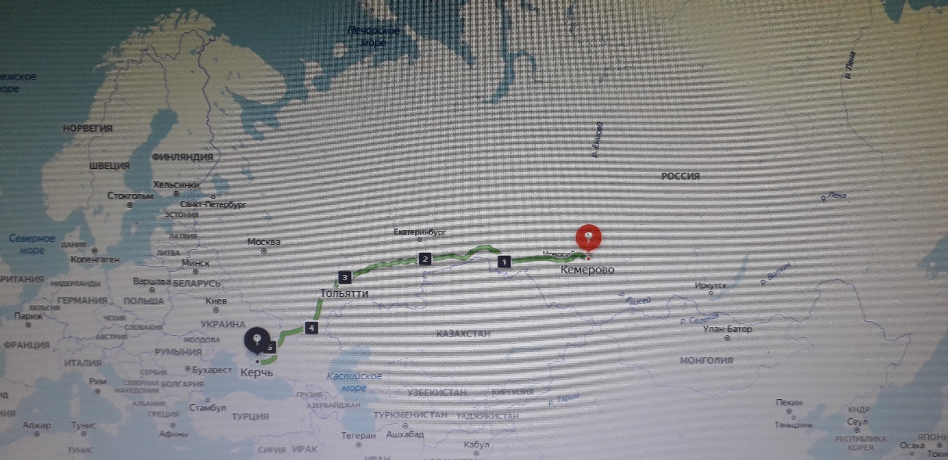
Рис.1 Карта маршрута Кемерово-Керчь, где 1-Омск, 2-Челябинск, 2-Тольятти, 4-Волгоград, 5-Ейск. Фото с навигатора, личный архив [35]
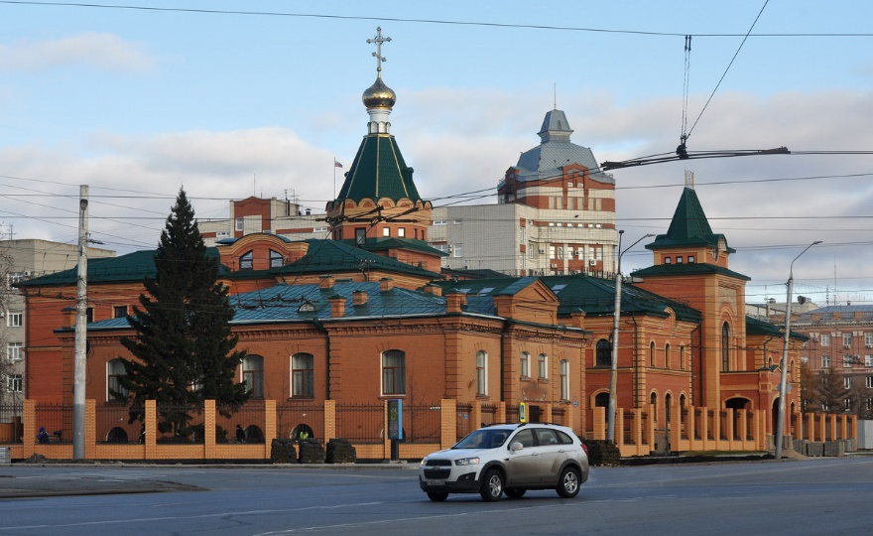
Рис.2 в Омске, личный архив [35]

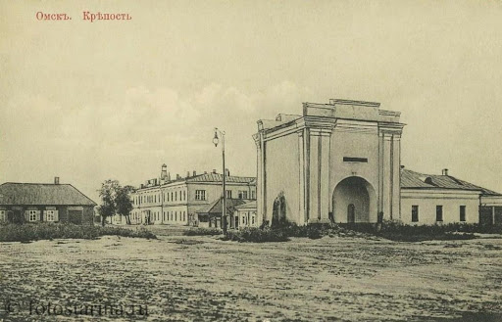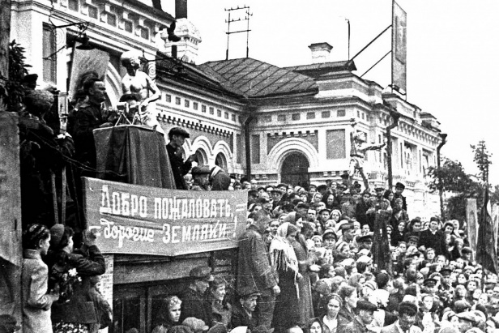
Рис. 3. Старый Омск [36] Рис. 4 Омск в годы Вов [37]

ПРИЛОЖЕНИЕ 2
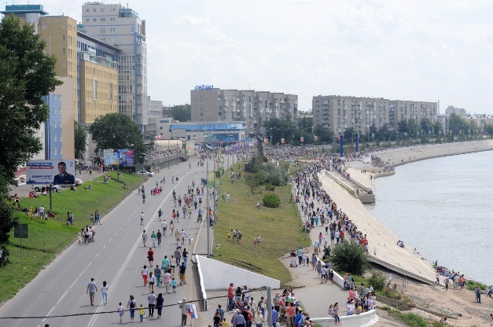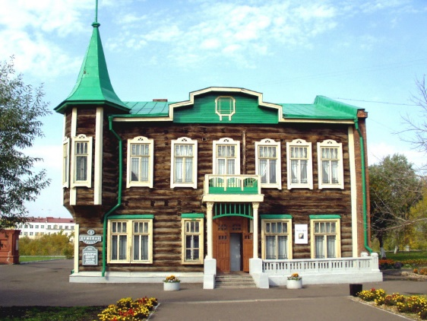
Рис. 5 Набережная Омска [38] Рис. 6 Художественный музей Омска [39]
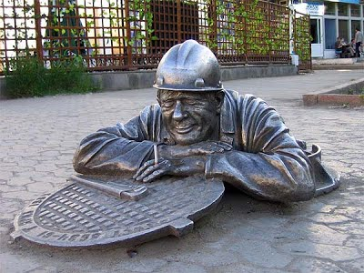
Рис. 7 Памятник сантехнику Степанычу,Омск, личный архив [35]
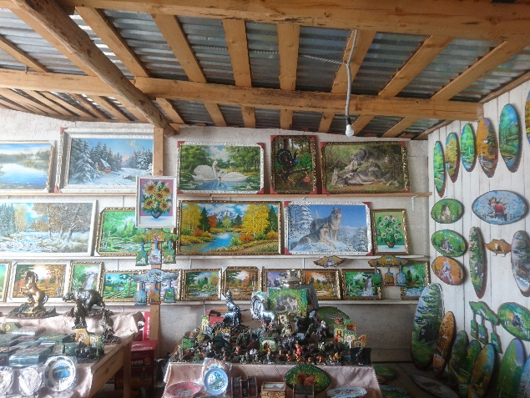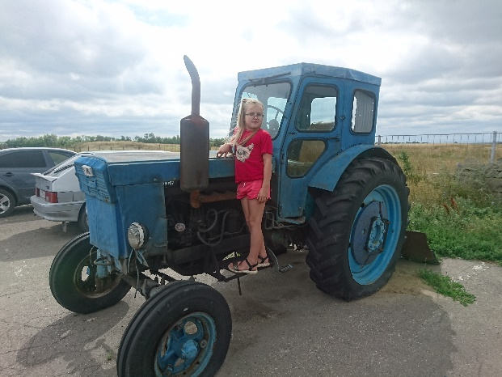
Рис. 8 Сувениры Урала, Челябинск [35] Рис. 9 Сделано на Челябинском тракторном[35]

ПРИЛОЖЕНИЕ 3
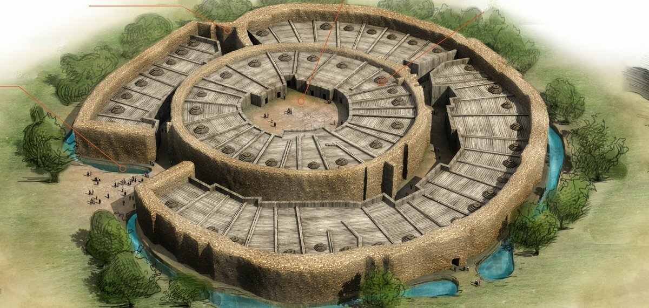
Рис. 10 Реконструкция Аркаима, Челябинская область [40]
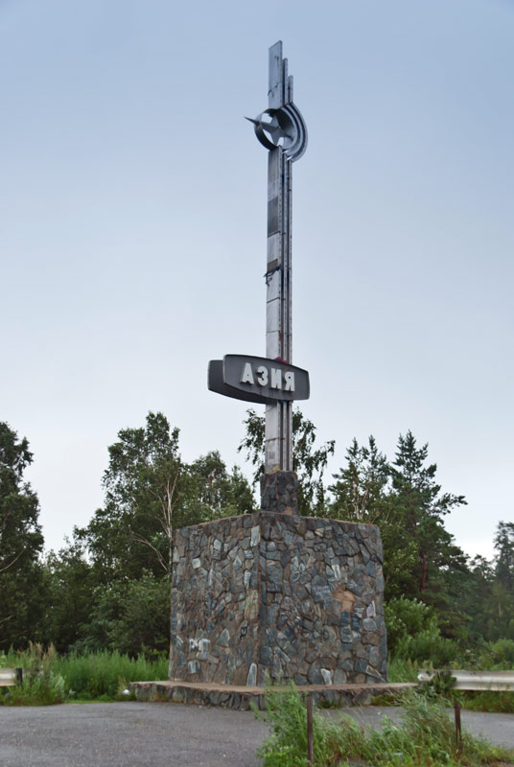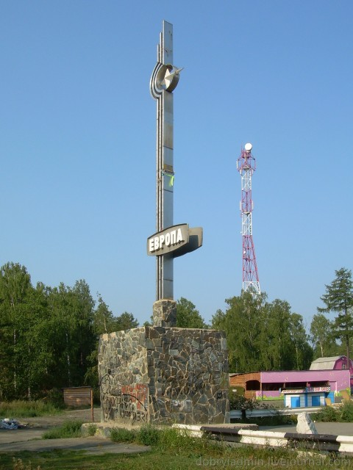
Рис. 11 Граница Европы и Азии [35] Рис. 12 Граница Европы и Азии [35]

ПРИЛОЖЕНИЕ 4
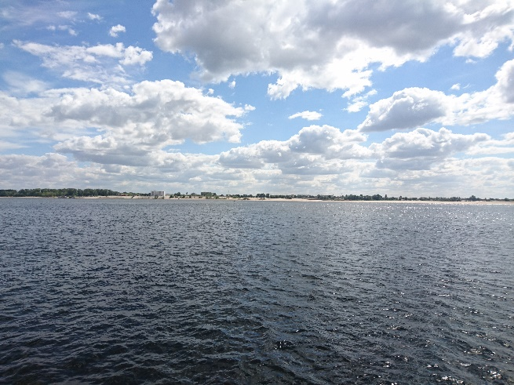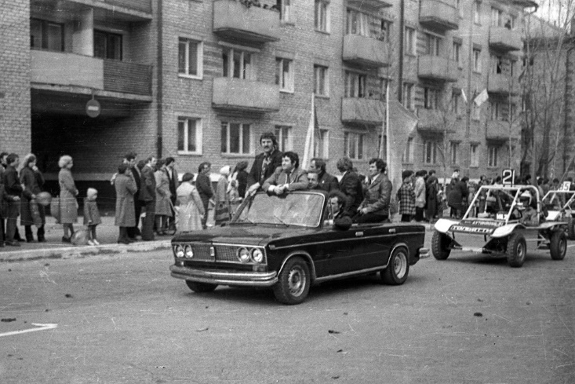
Рис. 13 Волга, Тольятти, личный архив [35] Рис .14 автомобили СССР [45]
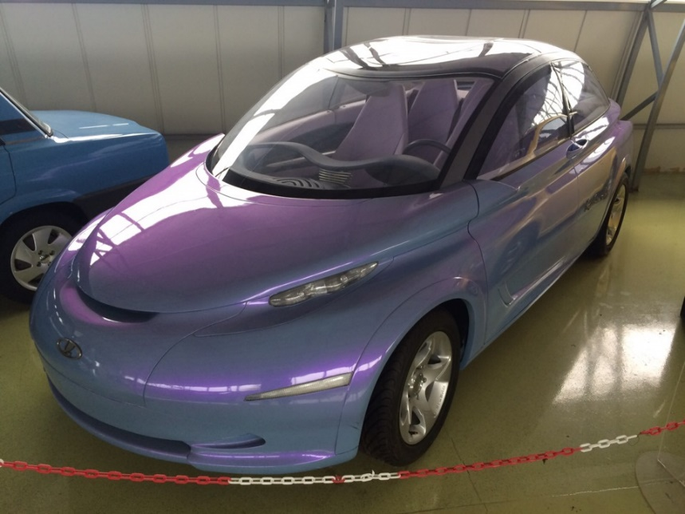
Рис. 15 Музей АвтоВАЗа [44]
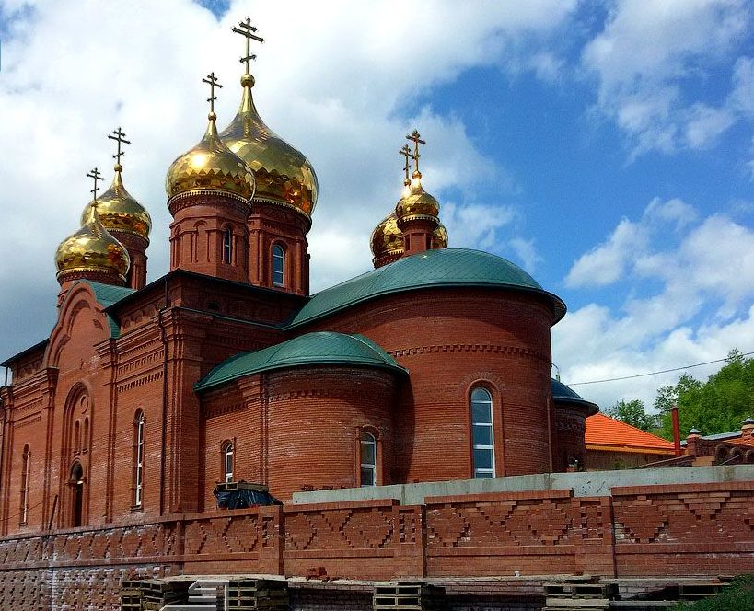
Рис. 16 Мужской монастырь, Тольятти [35]
ПРИЛОЖЕНИЕ 5

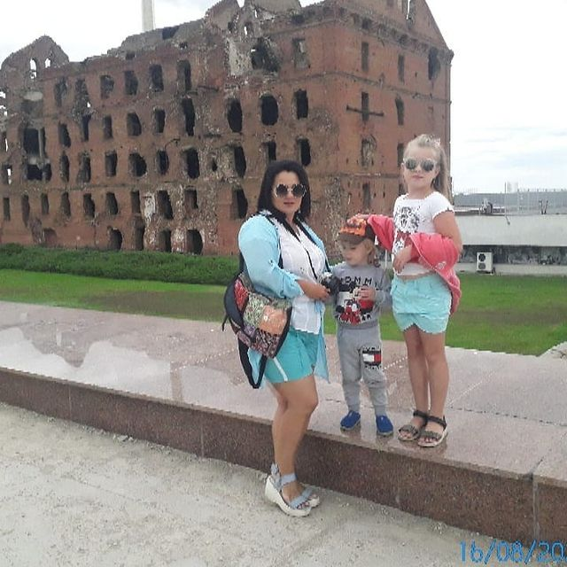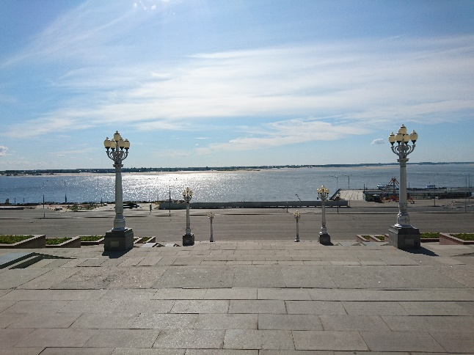
Рис. 17 Мельница Герхарта, Волгоград [35] Рис. 18 Набережная Волги, Волгоград [35]
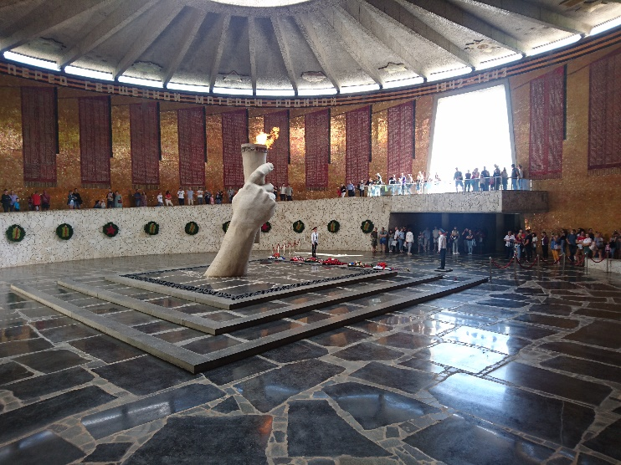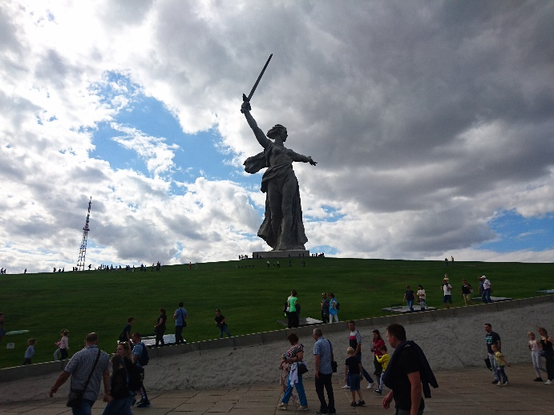
Рис. 19 Мамаев курган. Почетный караул [35] Рис. 20 Родина-Мать зовет [35]
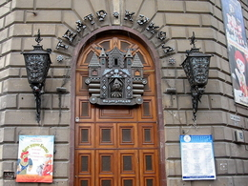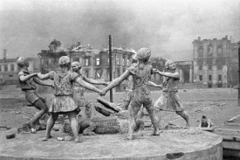
Рис. 21 Театр кукол, Волгоград [35] Рис. 22 Фонтан «Детский хоровод» [46]
ПРИЛОЖЕНИЕ 6
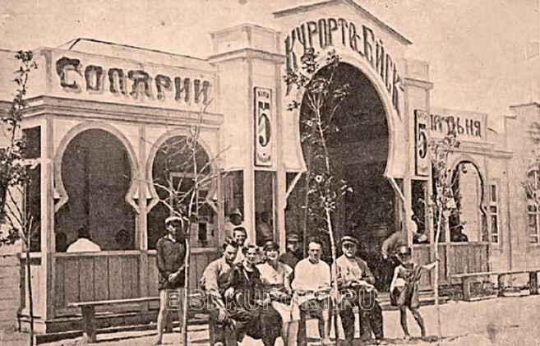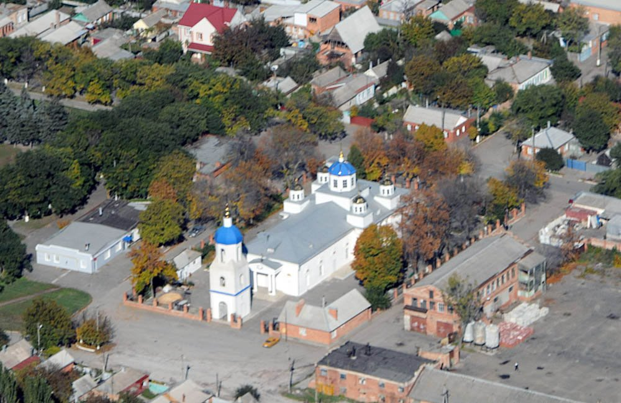
Рис. 23 Старый Ейск [41] Рис. 24 Ейск сегодня [42]
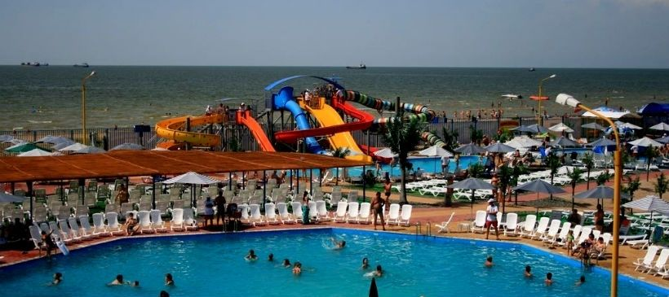
Рис.25 Аквапарк Ейска «Немо» [47]
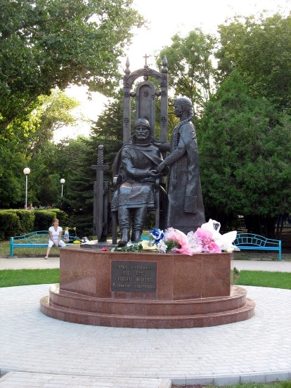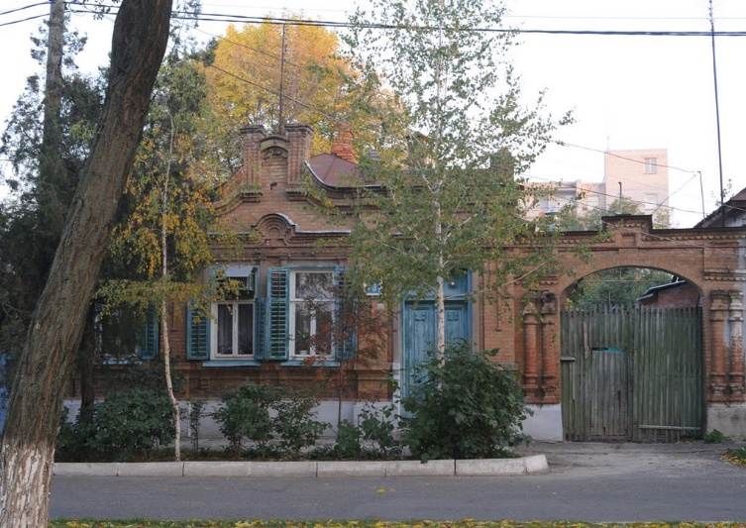
Рис.26 Петр и Февронья [35] Рис. 27 Ейск из окна автомобиля [35]

ПРИЛОЖЕНИЕ 7
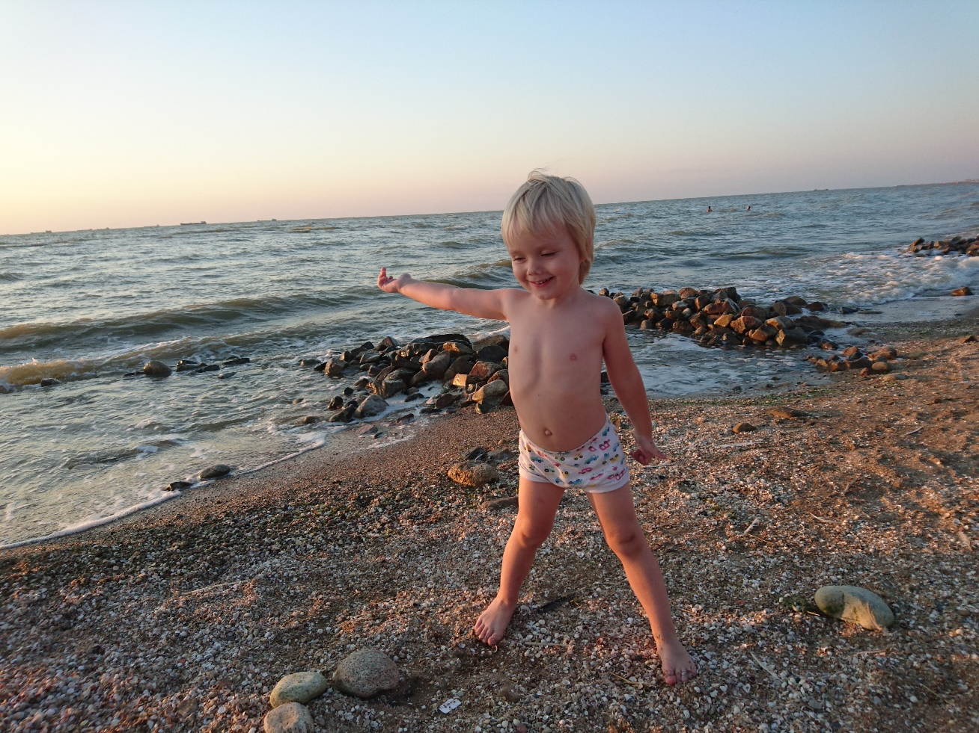
Рис. 28 Азовское море, Ейск [35]
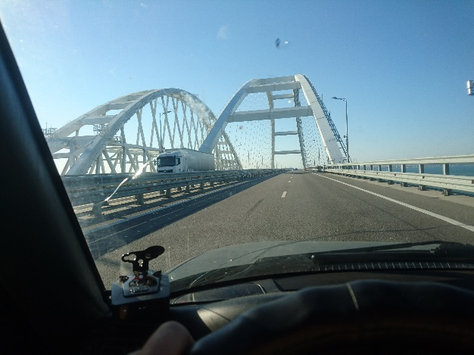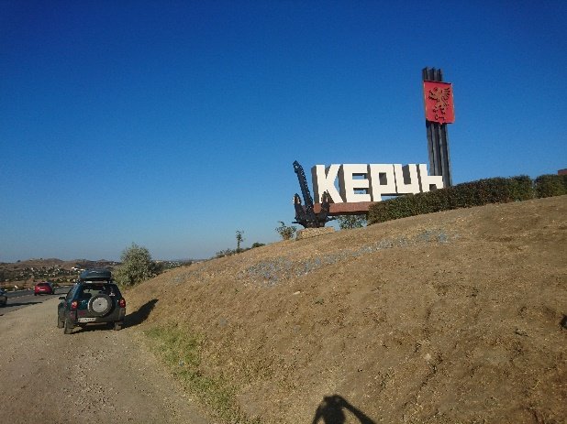
Рис. 29. Керченский/Крымский мост [35] Рис. 30 Доехали! Керчь [35]

ПРИЛОЖЕНИЕ 8
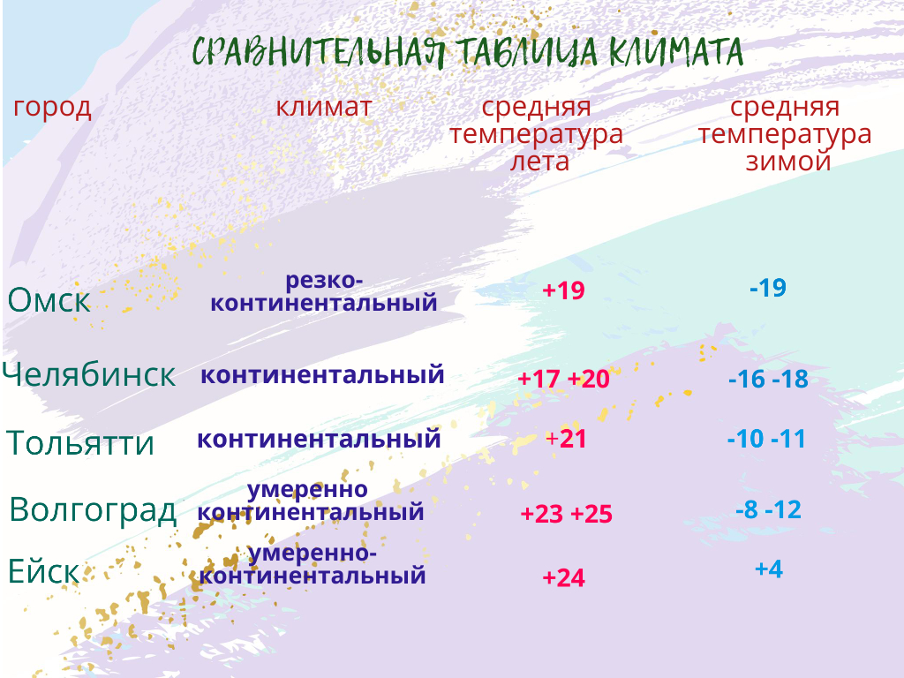
Рис. 31 Сравнительная таблица климатических условий в обозначенных городах
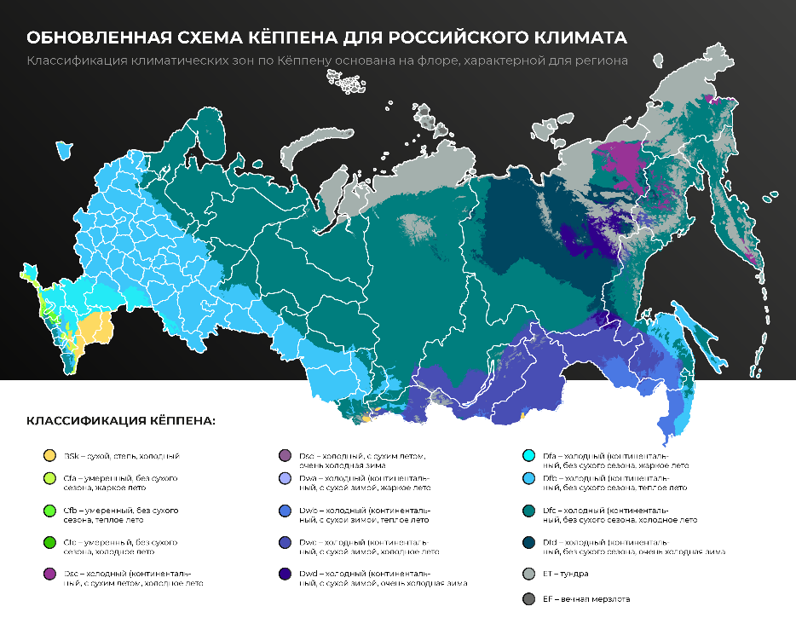
Рис. 32 Климатические зоны [48]

